國際扶輪3461海報設計比賽
報名表
姓名
聯絡電話
聯絡地址
E-Mail
就讀學校
班級
指導老師
反毒主題
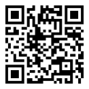
主辦單位：國際扶輪3461地區 反毒委員會、台中市教育局、台中都會公園

